GRADSKO NATJECANJE ŠSD-a U FUTSALU – OSNOVNE ŠKOLE - SKUPINA SLUNJ

Školska godina 2025. / 2026.
16.12.2025.god
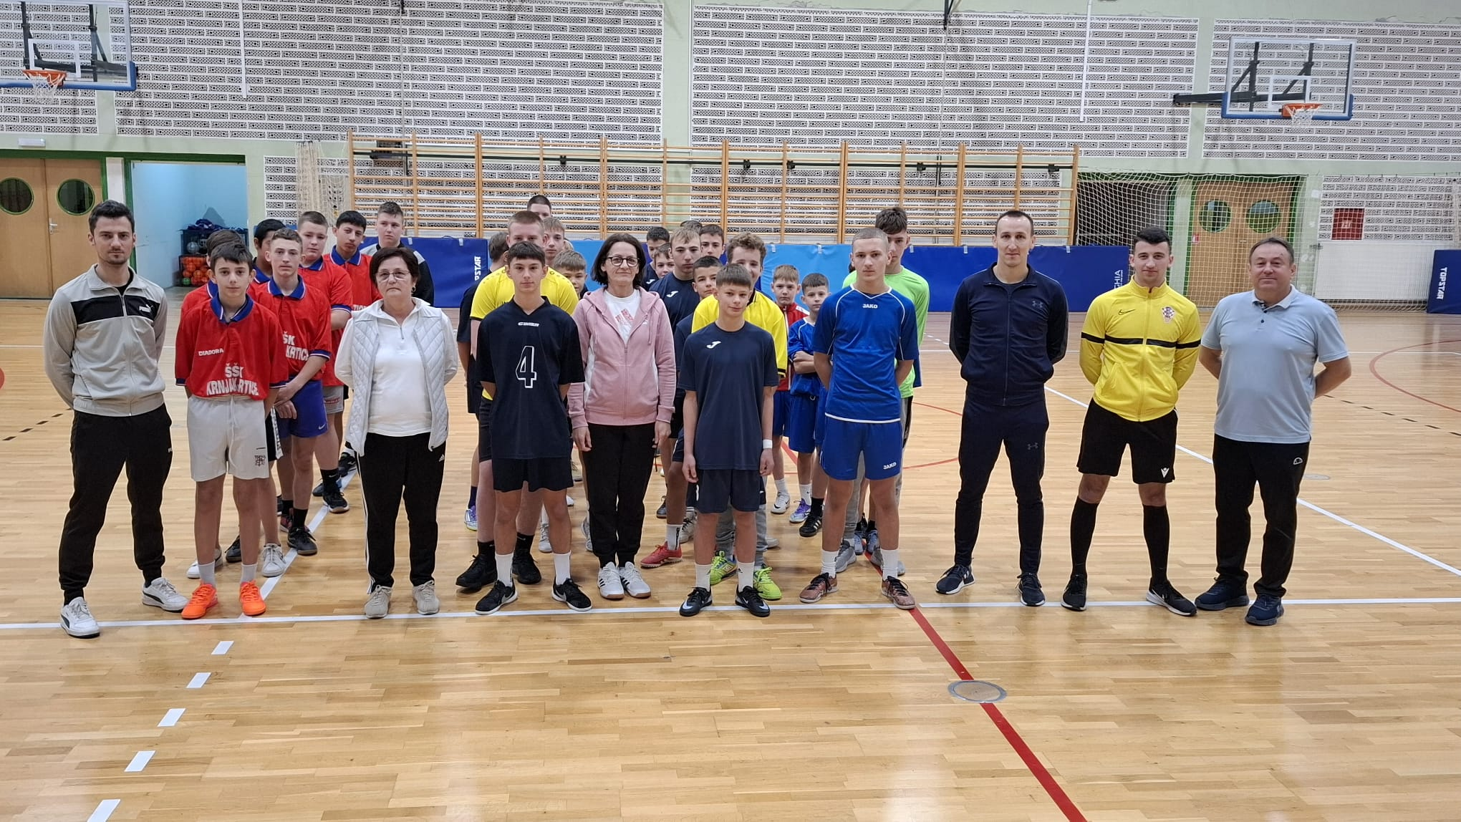

Glavni tajnik ŠSSKŽ: Sanja Ninković Oroši, magistra kineziologije
e - mail: ured@ssskz.hr
Kontakt: 098 – 1689 -104

OSNOVNE ŠKOLE – Školska godina 2025. / 2026. – Gradsko natjecanje školskih sportskih društava - FUTSAL – SKUPINA SLUNJ

MJESTO ODRŽAVANJA: Dvorana Srednje škole Slunj

DATUM I VRIJEME ODRŽAVANJA: 16.12.2025.god., 09:00 h

KOORDINATOR NATJECANJA: Marinko Tominac

SUDAC: Silvio Jurčević

POPIS PRIJAVLJENIH EKIPA ŠSD-a

Na Gradsko natjecanje u futsalu – Skupina Slunj prijavilo se ukupno 4 ekipa:

- OŠ EUGENA KVATERNIKA RAKOVICA
- OŠ VOJNIĆ
- OŠ SLUNJ
- OŠ KATARINE ZRINSKI KRNJAK

REZULTATI UTAKMICA

OŠ SLUNJ – OŠ E.K. RAKOVICA 12:0
OŠ VOJNIĆ – OŠ K. ZRINSKI KRNJAK 5:1
OŠ E.K. RAKOVICA – OŠ K.Z. KRNJAK 2:5
OŠ SLUNJ – OŠ VOJNIĆ 7:0
OŠ VOJNIĆ – OŠ E. K. RAKOVICA 10:1
OŠ K. ZRINSKI KRNJAK – OŠ SLUNJ 0:4

KONAČAN POREDAK

- OŠ SLUNJ
- OŠ VOJNIĆ
- OŠ KATARINE ZRINSKI KRNJAK
- OŠ EUGENA KVATERNIKA RAKOVICA

OŠ VOJNIĆ

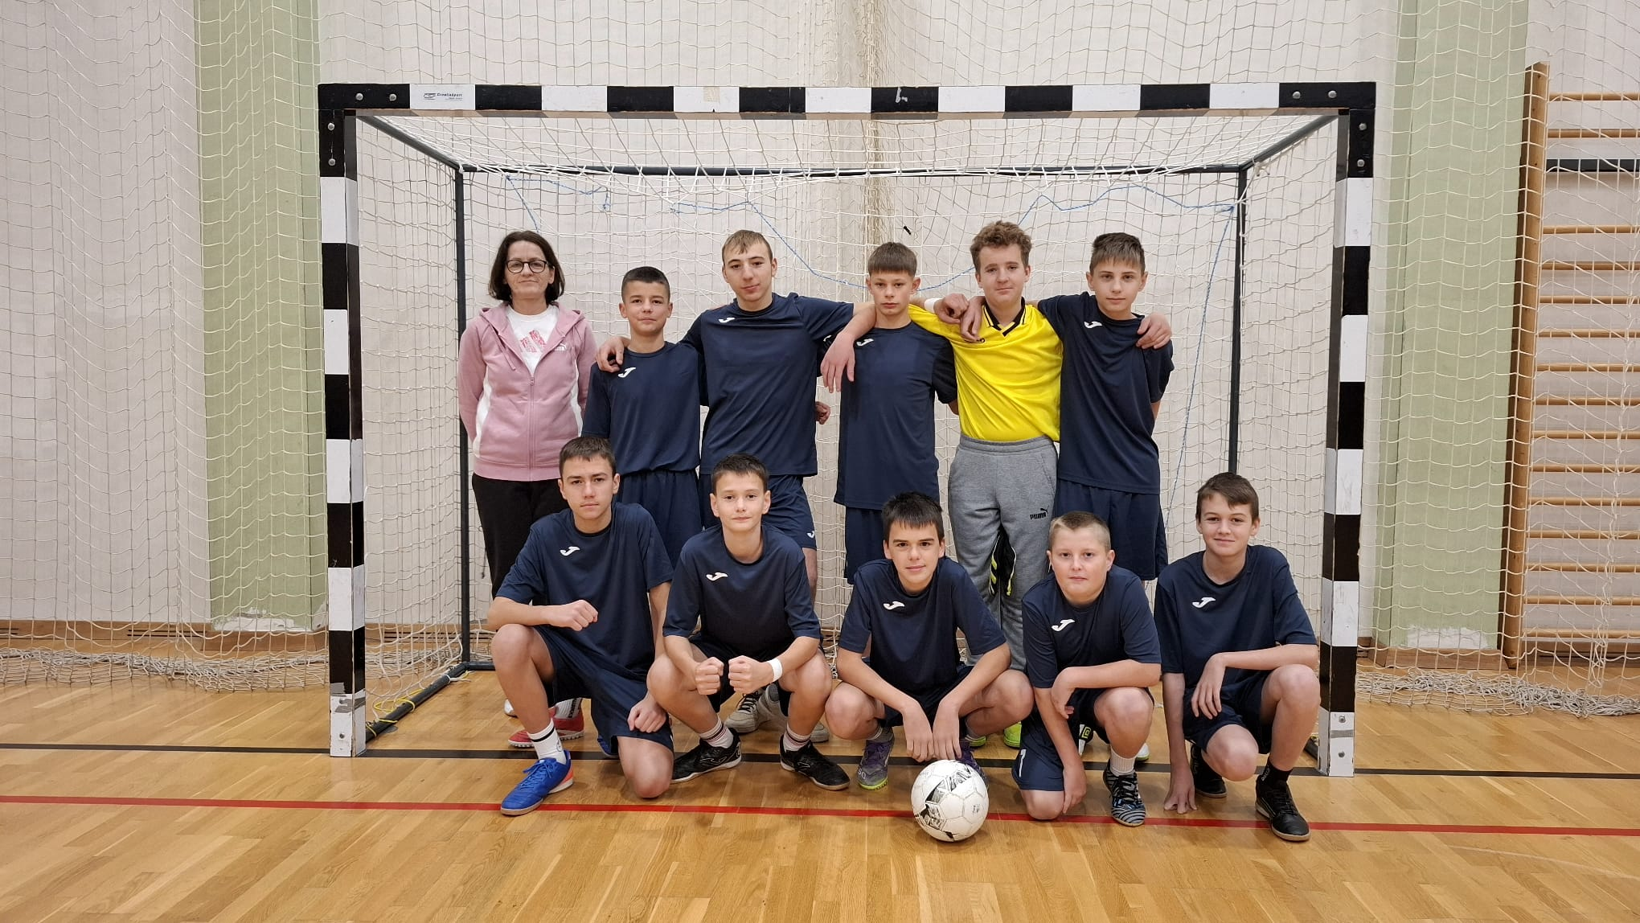

OŠ SLUNJ

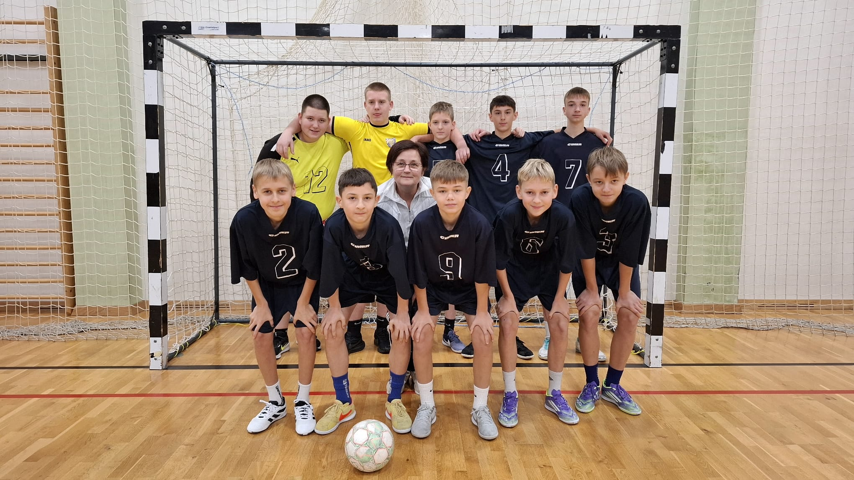

OŠ E. KVATERNIKA RAKOVICA

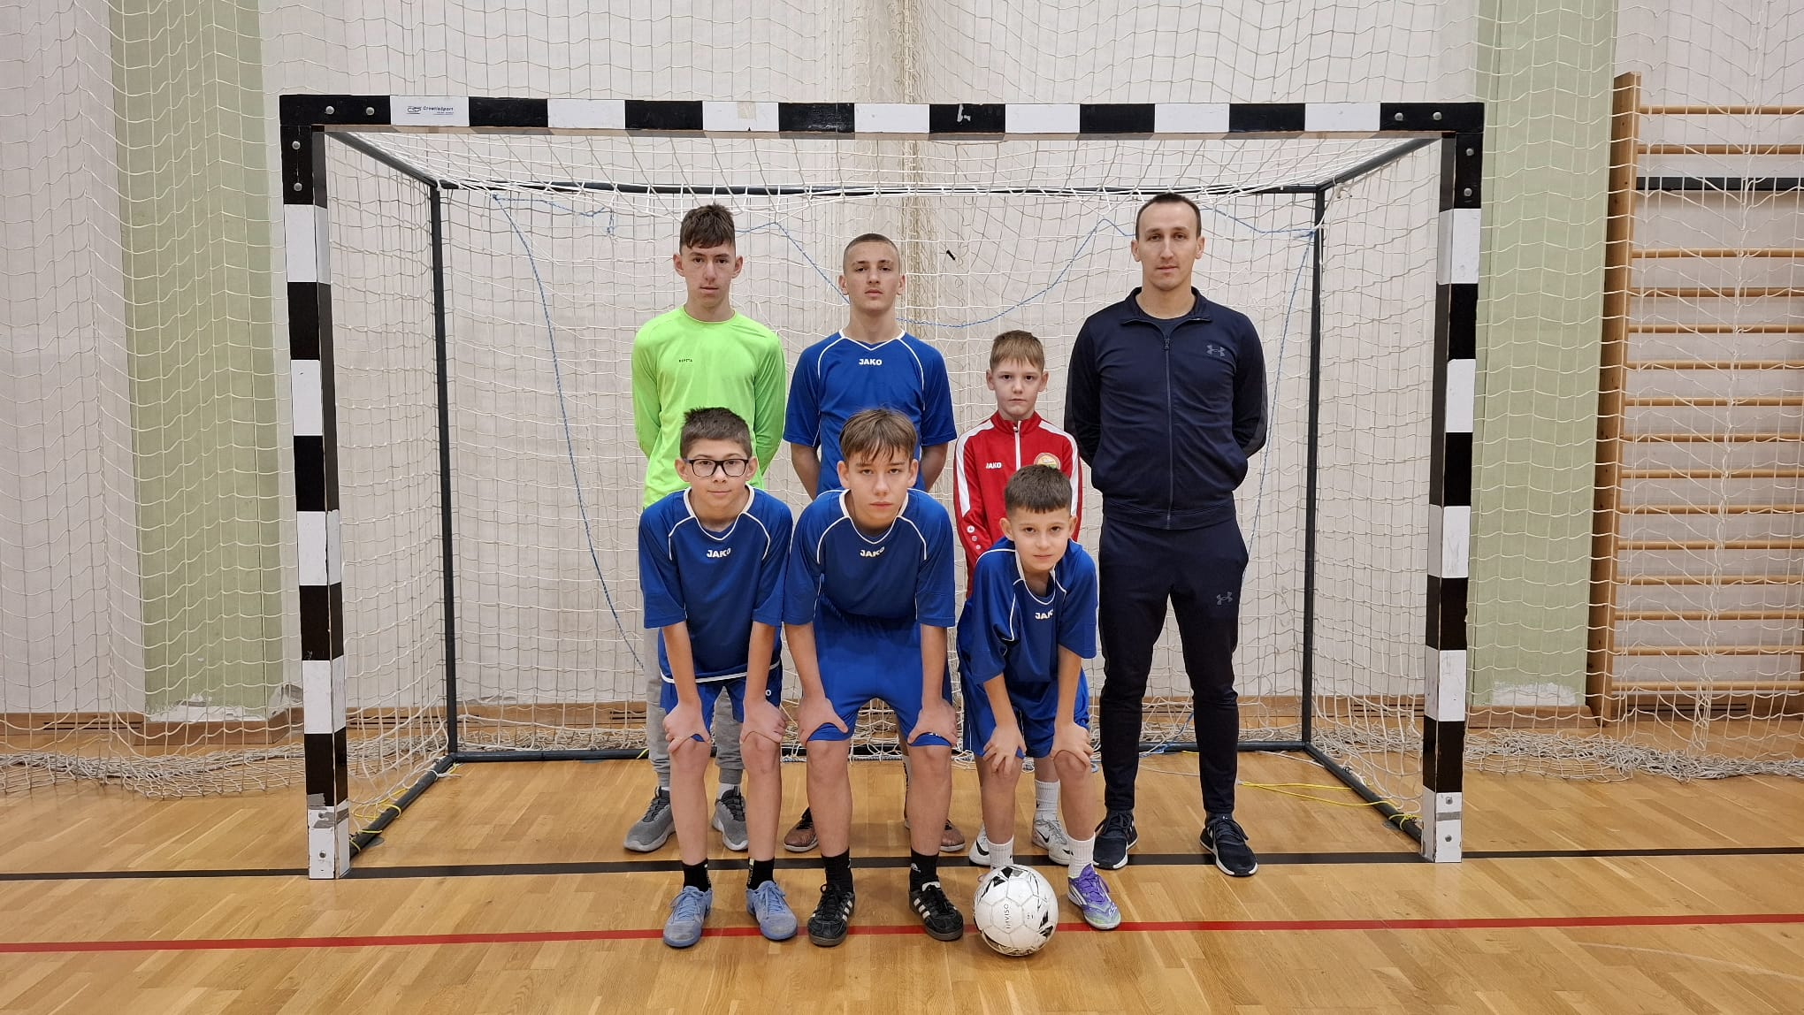

OŠ K. ZRINSKI KRNJAK

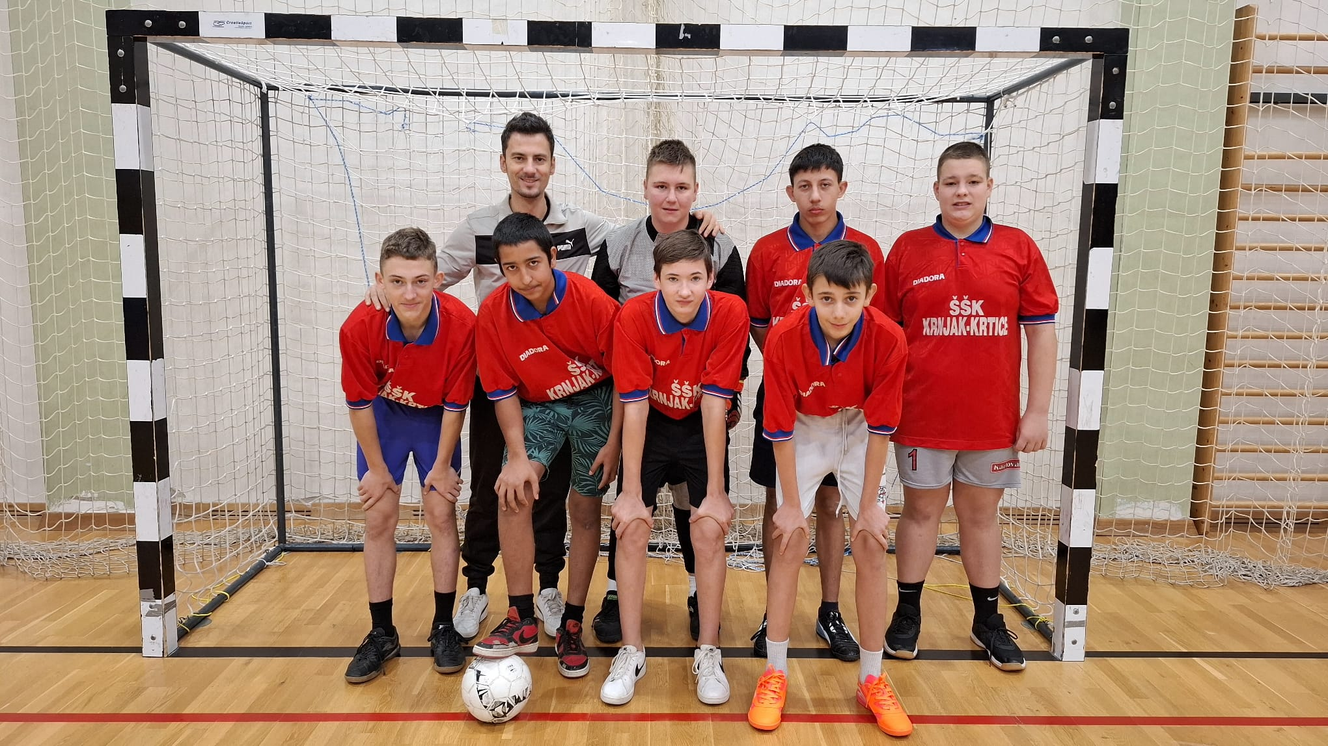

Prolaz na Županijsko natjecanje ŠSD-a osnovnih škola u futsalu izborila je OŠ Slunj. Iskrene čestitke i vidimo se!

Sanja Ninković Oroši, glavni tajnik ŠSSKŽ

